Platán együttműködés 2019. 10. 15
A Kazinczy Tagiskola hatodik osztályos tanulói és énekkarosai a Platán Ápolási Intézet gondozottjait rendhagyó Idősek napi műsorral lepték meg.
A szavalatok, idézetek a nagyszülőket köszöntötték. Az idős gondozottak a megható gondolatok mellett tréfás verseket, valamint az énekkar műsorát is meghallgatták.
A műsor színvonalát emelte a színvonalas zenei összeállítás, a közös éneklés.
A diákok jelképes ajándékkal, könyvjelzővel ajándékozták meg az időseket.
Glatz Judit kapcsolattartó megköszönte a műsorban való közreműködést, támogatást.
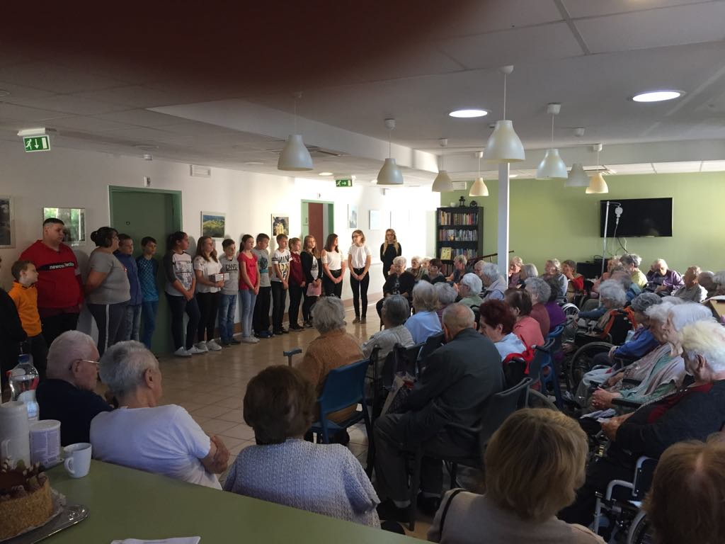
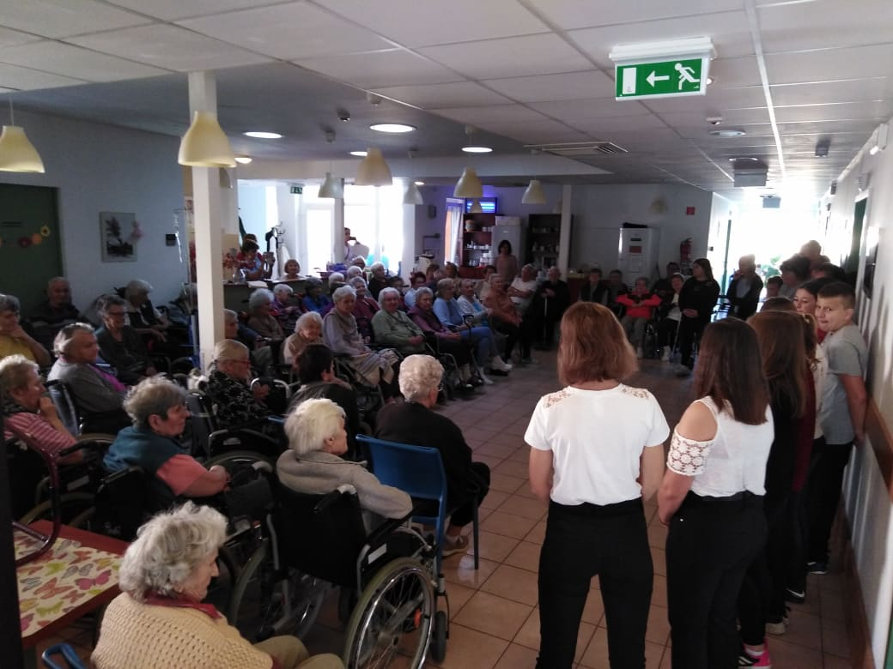
Tanítványainkat tortával és üdítővel lepték meg, akik boldogan köszönték az ajándékot
